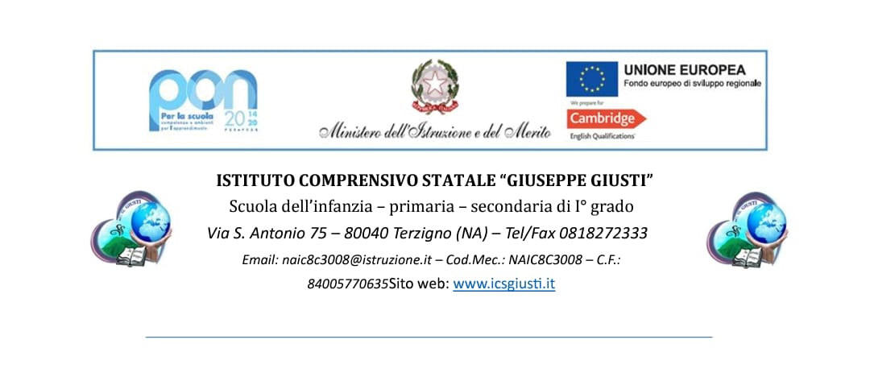

**LIBERATORIA PER LA PUBBLICAZIONE DI DATI E IMMAGINI A.S. 2024/2025**

Il sottoscritto______________________________________________________________ (padre)

La sottoscritta_______________________________________ (madre)

Il sottoscritto_________________________________________________ (tutore/affidatario)

(Consegnare relativa documentazione in segreteria)

Dell’alunno/a_____________________________________________________________

Frequentante la classe/sezione________ ____________________________________________

* **INFANZIA**
* **PRIMARIA**
* **SECONDARIA PRIMO GRADO**

**AUTORIZZANO**  **NON AUTORIZZANO**

a titolo gratuito, anche ai sensi degli artt. 10 e 320 cod. civ. e degli artt. 96 e 97 legge 22.4.1941, n. 633, legge sul diritto d’autore**, l’utilizzo di fotografie, video** ripresi durante le iniziative e gli eventi organizzati dalla scuola durante l’anno scolastico **o altri materiali audiovisivi contenenti l'immagine, il nome e la voce del proprio figlio/a,** all'interno di attività educative e didattiche per scopi documentativi, formativi e informativi, da solo/a, con i compagni, con insegnanti e operatori scolastici, nonché la conservazione degli stessi negli archivi informatici dell’Istituto, nelle seguenti occasioni:

* formazione, ricerca e documentazione dell’attività didattica (cartelloni all’interno della scuola o in occasione di esposizioni, mostre);
* divulgazione della ricerca didattica e delle esperienze effettuate sotto forma di documento in ambiti di studio (ad es. su DVD, sul sito web della scuola o su altri siti autorizzati che verranno comunicati di volta in volta);
* giornalini scolastici;
* partecipazione a iniziative di sensibilizzazione alle problematiche sociali;
* partecipazioni a concorsi ed iniziative didattiche;
* pubblicazioni, mostre, corsi di formazione, seminari, convegni e altre iniziative promosse dall'Istituto anche in collaborazione con altri enti pubblici;
* viaggi, visite d’istruzione finalizzate alla realizzazione di progetti e attività a scopo educativo/didattico.

La presente liberatoria/autorizzazione non consente l'uso dell’immagine in contesti che pregiudichino la dignità personale ed il decoro del minore ed è da ritenersi valida per tutto il corso di studi dell’alunno/a presso il nostro Istituto. In qualsiasi momento la presente liberatoria/autorizzazione potrà essere revocata con comunicazione scritta da inviare all’indirizzo di posta elettronica della scuola.

**Informativa per la pubblicazione dei dati**

Si informa che, con la presente liberatoria, i dati personali saranno trattati con modalità cartacee e/o telematiche nel rispetto della vigente normativa e dei principi di correttezza, liceità, trasparenza e riservatezza; in tale ottica i dati forniti, ivi incluso il ritratto contenuto nelle fotografie o nei video suindicati, verranno utilizzati per le finalità strettamente connesse e strumentali alle attività con finalità didattica. In qualsiasi momento è possibile esercitare tutti i diritti indicati nel Regolamento UE 679/2016 dall’articolo 7 e nel D. Lgs.n.196/2003 e, in particolare la cancellazione, la rettifica o l’integrazione dei dati. Tali diritti potranno essere esercitati inviando comunicazione scritta.

Data___________________

Firma di entrambi i genitori ** o del tutore

__________________________ __________________________

**NEL CASO DI FIRMA DI UN SOLO GENITORE**, COMPILARE ANCHE LA PARTE SOTTOSTANTE

Il/La sottoscritto/a_________________________________________________________ consapevole delle conseguenze amministrative e penali per chi rilasci dichiarazioni mendaci, ai sensi del DPR245/2000, dichiara di aver effettuato la scelta/richiesta, in osservanza delle disposizioni sulla responsabilità genitoriale di cui agli art. 316, 337 ter e 337 quater del codice civile, che richiedono il consenso di entrambi i genitori.

Data________________________ Firma_________________________

La Dirigente Scolastica

Dott.ssa Lucia Massimo

(Firma autografa sostituita a mezzo stampa ai sensi e per gli effetti dell’art. 3 comma 2 D. Lgs. 39/93)